# V1.0

# 需求规格说明书

## 初始版本发布时间

## 当前版本发布时间

## 一 概述

### 1.1系统背景

校园内经常有同学老师丢失而不能找到或拾获物品无法让丢失者知道，为减轻失物招领管理员的负担方便同学需要设计一个基于安卓的失物招领系统。通过该系统让广大师生得到方便，可以在丢失物品后可以有一个合适的平台来发布信息以寻求广大同学的帮助，在拾到物品后可以发布信息及时找丢失者。

### 1.2系统定义

一是拾物者将拾物交由招领中心由中心统一管理。

二是拾物者发布拾物信息或失物者发布寻物启事，两方进行线上沟通，失物招领系统只起连接作用。

·系统具有登录功能，以实现实名制的目的间接性减少或杜绝冒领现象。

·申诉功能，当出现多人认领时要做好冒领识别。

·信用功能，如果有人冒领则系统将其加入黑名单。

·虚假信息举报功能。

·系统前端可见的拾物列表，即不暴露详细的失物信息又能让失物者简单确认是其丢失的物品。

·采用模糊查询和分类相结合的方式查找录入系统的拾物，便于失物者进行信息检索和拾物者发布拾物信息。

·加入消息传递功能，如果有人看到寻物启事发布的物品，可以给寻物启事发布者传递消息，提供一些帮助，比如：我在某某地方看见一个跟你描述的东西差不多的物品，放在前台了，你可以去XX看看是不是你要找的东西。

### 1.3系统环境

本系统是基于android系统开发软件，所以软件运行环境为：

·操作系统：android4.0以上

·ROM内存：大于512MB

### 1.4功能需求

1. **登陆功能**

账号是学号，密码由个人设置(初始密码为)，方便识别用户。

1. **个人信息修改功能**

用户初次登录系统需要修改，用户可以主动修改自身相关信息。

1. **密码找回功能**

密码遗失后，用户可以通过相关个人信息完成个人识别，来获取修密码地址。

1. **物品查询功能**

用户通过可以通过物品的名称，发布时间，丢失地址信息精确查找物品。

1. **待认领物品展示功能**

由于待认领物品是对所有人公开展示，虽然会为遗失人寻找带来便利但是如果暴露细节过多，会给认领程序上确认认领人身份造成困难。因此在展示待认领物品时应显示模糊信息，招领中心则对物品细节进行详细记录用以完备认领事宜。

1. **发布寻物启事功能**

用户可以发布失物和拾到物品，并提供相关信息，方便物品的主人查找。

1. **【提供线索】功能**

登录用户有关于寻物启事中的物品线索可以点击寻物启事下的该功能获取失物者联系方式或给系统留言。点击提供线索功能后将该登陆账号的联系方式等信息记录在系统中，并与该条寻物启事相关联，管理员依据此记录的信息联系失物者询问物品是否被找到如找到则可以撤销此条寻物启事。（**此处机制用于解决寻物启事物品已经被寻到后信息不能及时更新问题）**

1. **虚假信息举报功能**

登录用户可以对虚假的寻物启事和非管理员发布的拾物信息进行举报，如果经多方核实确实为虚假信息，该消息将被从系统中删除并将发布该信息的用户发出公开警告同时标记不良记录一次。

1. **信用功能**

将拥有超过3次以上不良记录的用户列入黑名单列表，该用户将无法再使用本系统提供的任何功能。

1. **申诉功能**

针对上交到失物招领中心的物品，如出现下述两种情况则启用物品申诉功能，通过询问领取人失物重要细节，查访身边同学等方式确认物品的真正所有者。如实在无法定夺则提交给保卫处解决。

1. 如果待认领列表还处于待认领状态，有两人或两人以上提交认领申请；
2. 如果物品已经被人领取，而又有一人前来失物招领中心认领物品。
3. **管理员录入待认领物品**

拾物者将物品上交到失物招领中心，管理员对拾物人信息进行登记，并先对物品重要细节的详细描述录入系统，随后将一张不包含重要细节的照片配以模糊描述按相应类别录入招领中心招领列表。

1. **登录用户录入拾物信息**

登录用户可以通过本系统提交拾物的拾取时间、地点、模糊描述等相关信息，系统选择提交的部分信息展示在个人拾物待认领列表中。

在每条个人招领列表中设置一个【我要认领】按钮，点击此按钮后弹出警告告知用户系统将获取用户信息并获取该登录用户的账户、联系方式等信息与本条“个人拾物待认领信息”绑定，同时将记录认领人数+1。

### 1.5非功能需求

1. 使用滑动界面的进行展示，方便查看
2. 限于手机屏幕的尺寸，将物品信息大量展示在屏幕上，方便用户查看物品的信息。
3. 由于个人手机的作为特殊的载体，默认登陆完成后，手机自动保存登陆信息，以便于下一次登陆，用户可以在个人中心界面主动退出登陆。

## 二 UML建模语言

本系统主要参与对象有：用户，丢失者，拾物者，安卓端系统，服务器系统。

主要用例：

·登陆用例

·物品查找用例

·线索提供用例

·物品发布用例

·物品申诉用例

### 2.1用例图

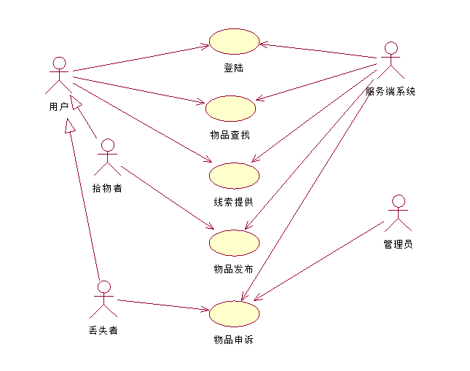

### 2.2活动图

登陆用例活动图：

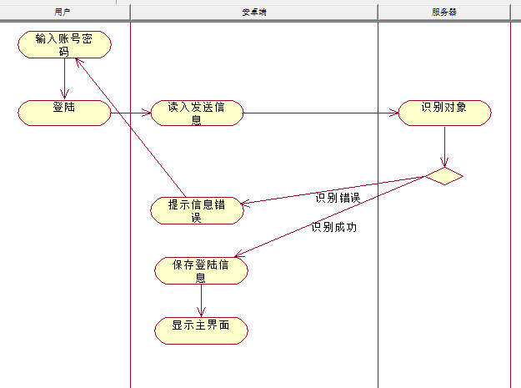

物品查找用例活动图：

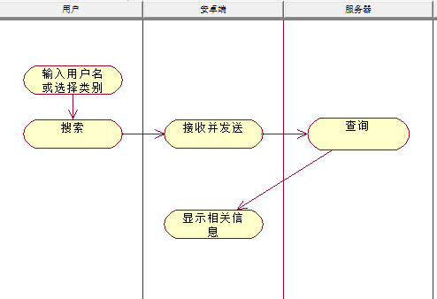

申诉活动图：

